Formularul ofertei (F3.1)
[Ofertantul va completa acest formular în conformitate cu instrucţiunile de mai jos. Nu se vor permite modificări în formatul formularului, precum şi nu se vor accepta înlocuiri în textul acestuia.]
Data depunerii ofertei: “20” iulie 2020
Licitaţia Nr.: _______ 21026124________________________
Invitaţie la licitaţia Nr.: ________prin e-mail_____________
Alternativa Nr.: ____________________________________
Către: ___ IMSP Centrul Republican de Diagnosticare _____
[numele deplin al autorităţii contractante]
___________________ SRL Anghel Lux_________________ declară că:
[denumirea ofertantului]
- Au fost examinate şi nu există rezervări faţă de documentele de atribuire, inclusiv modificările nr. _________________________nu sunt_____________________________.
[introduceţi numărul şi data fiecărei modificări, dacă au avut loc]
- ________________________ SRL Anghel Lux_______________________ se angajează să
[denumirea ofertantului]
furnizeze/presteze, în conformitate cu documentele de atribuire şi condiţiile stipulate în specificaţiile tehnice şi preț, următoarele bunuri şi/sau servicii HALATE . Halate de unică folosință__________________________ .
[introduceţi o descriere succintă a bunurilor şi/sau a serviciilor]
- Suma totală a ofertei fără TVA constituie: 70 000,00 MDL . Șaptezeci mii lei 0,0 bani _____________ .
[introduceţi preţul pe loturi (unde e cazul) şi totalul ofertei în cuvinte şi cifre, indicînd toate sumele şi valutele respective]
- Suma totală a ofertei cu TVA constituie: 84 000.00 MDL .
Optzeci și patru mii lei 0,0 bani ______________ .
[introduceţi preţul pe loturi (unde e cazul) şi totalul ofertei în cuvinte şi cifre, indicînd toate sumele şi valutele respective]

- Prezenta ofertă va rămîne valabilă pentru perioada de timp specificată în FDA4.8., începînd cu data-limită pentru depunerea ofertei, în conformitate cu FDA5.2., va rămîne obligatorie şi va putea fi acceptată în orice moment pînă la expirarea acestei perioade;
- În cazul acceptării prezentei oferte, _______________ SRL Anghel Lux________________
[denumirea ofertantului]
se angajează să obţină o Garanţie de bună execuţie în conformitate cu FDA7, pentru executarea corespunzătoare a contractului de achiziţie publică.
- Nu sîntem în nici un conflict de interese, în conformitate cu punctul IPO5.4.
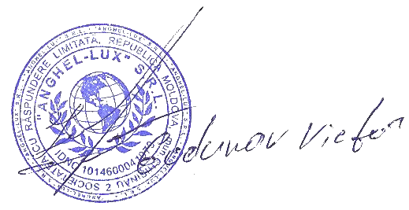
- Compania semnatară, afiliaţii sau sucursalele sale, inclusiv fiecare partener sau subcontractor ce fac parte din contract, nu au fost declarate neeligibile în baza prevederilor legislaţiei în vigoare sau a regulamentelor cu incidenţă în domeniul achiziţiilor publice, în conformitate cu punctul IPO5.5.

Semnat:________________________________________________ L.Ș.
[semnătura persoanei autorizate pentru semnarea ofertei]

Nume:_Godunov Victor___________________________________
În calitate de: _________Director executiv____________________
[funcţia oficială a persoanei ce semnează formularul ofertei]
Ofertantul: ___ SRL Anghel Lux____________________________
Adresa: __ or. Chișinău bd. Traian11 ap. 100.__
Data: “20” iulie 2020

